Prénom : ……………………………… | Date : …………………………………………………………

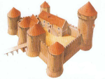 | LE MOYEN ÂGE  Les rois de France au Moyen Âge (1/2)

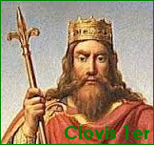
Les Mérovingiens (481-751)

Clovis 1er (466 - 511)
481 - 511

Clotaire 1er (498 - 561)
511 - 561

Caribert 1er (521 - 567)  561 - 567 | Gontran (533 - 592)  561 - 592 | Sigebert 1er (535 - 575)  561 - 575 | Chilpéric 1er (526 - 584)  561 - 584

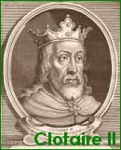

Clotaire II (584 - 629)
584 - 629

Dagobert 1er (605 - 639)
629 - 639

Clovis II (633 - 657)  639 - 657 | Sigebert III (631 - 656)  639 - 656 | Dagobert II (652-679)  676 - 679

Clotaire III (652-673)  657 - 673 | Childebert III (650 - 662)  656 - 662 | Childéric II (655 - 675)  662 - 675

Clovis III (670 - 676)  675 - 676 | Thierry III (657 - 691)  675 - 691 | Clotaire IV (685 - 719)  717 - 719 | Chilpéric II (670 - 721)  715 - 721

Dagobert III (699 - 715)
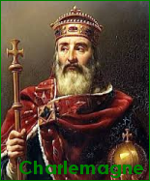
711 - 715

Thierry IV (713 - 737)
721 - 737

Childéric III (714 - 754)
743 - 751

Les Carolingiens et les Robertiens* (751-987)

Pépin "le Bref" (715 - 768)
751 - 768

Carloman 1er (751 - 771)  768 - 771 | Charlemagne (742 - 814)  768 - 814
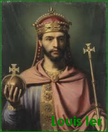
Louis 1er "le Pieux" (778 - 840)
814 - 840

Charles II "le Chauve" (823 - 877)
840 - 877

Louis II "le Bègue" (846 - 879)
877 - 879

Louis III (864 - 882)  879 - 882 | Carloman II (867 - 884)  879 - 884

Charles III "le Gros" (839 - 888)
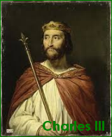
885 - 887

Eudes* (860 - 898)
888 - 898

Charles III "le Simple" (879 - 929)
898 - 922

Robert 1er* (866 - 923)
922 - 923
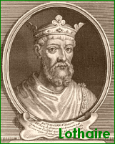
Raoul* (890 - 936)
923 - 936

Louis IV (921 - 954)
936 - 954

Lothaire (941 - 986)
954 - 986

Louis V "le Fainéant" (967 - 987)
986 - 987

